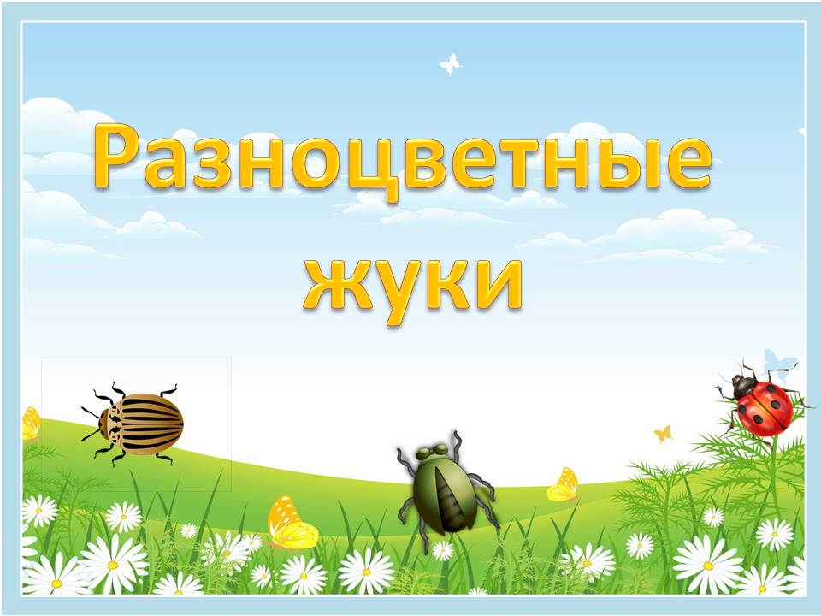
1 класс
Изобразительное искусство
Тема. Разноцветные жуки.
Цели: формирование умения рисовать объекты природы и их украшения; развитие наблюдательности и творческого воображения при рассматривании природных форм.
Весной природа оживает, наполняется пением птиц, шелестом листвы и журчанием ручьев. А еще просыпается всё живое и множество жучков, паучков, кузнечиков и стрекоз снуют в траве, жужжат в воздухе. Предлагаю вам разгадать загадку об одном из жучков:
Красный, маленький комочек,
На спине немного точек,
Не кричит и не поет,
А по листику ползет.
Сегодня вам предстоит нарисовать божью коровку гуашью.
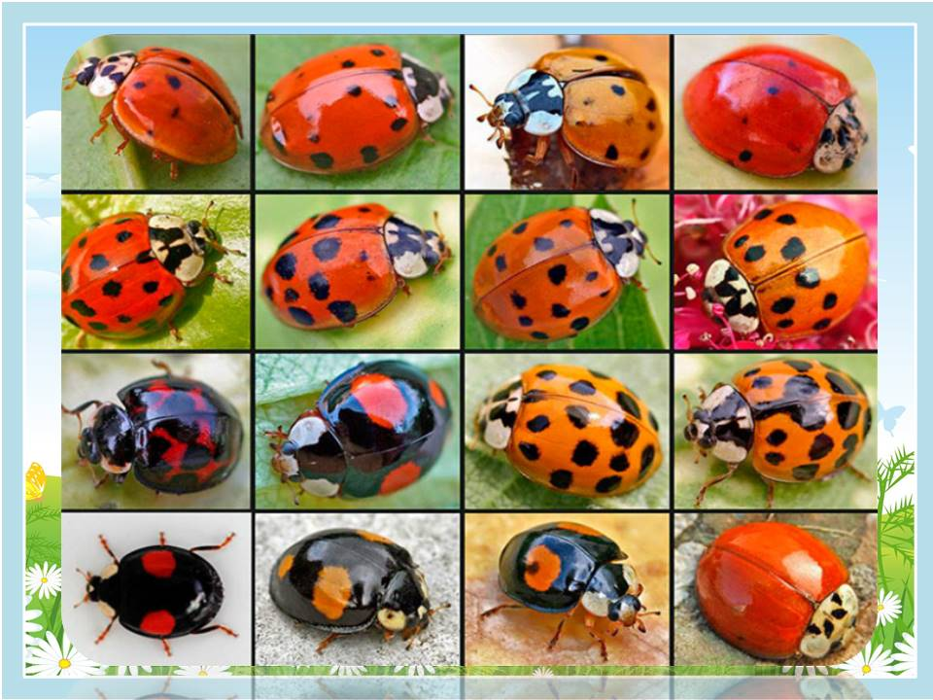
Беседа.
Видели ли вы божью коровку? Божья коровка это, пожалуй, самый нарядный и красивый жучок. Наверное, когда-нибудь он садился вам на ладошку! Необычен жучок своей раскраской в крапинку. Самые известные божьи коровки – те, у которых 7 черных точек на спинке.
Наши предки считали это насекомое таинственным персонажем, даже божественным. У многих народов есть поверье, что её нельзя ни в коем случае убивать, потому что это насекомое от бога.
Божья коровка наделена яркой окраской, которая помогает в борьбе за существование и нагоняет страх на врагов, чаще всего птиц.
Божьи коровки поедают тлю, которая вредит урожаю. Взрослое насекомое съедает до 100 тлей в день.
Дети часто спрашивают, от чего зависит количество черных пятнышек на красной спинке? Оказывается их количество зависит от того, какого вида коровка. А видов этих не менее четырех тысяч!

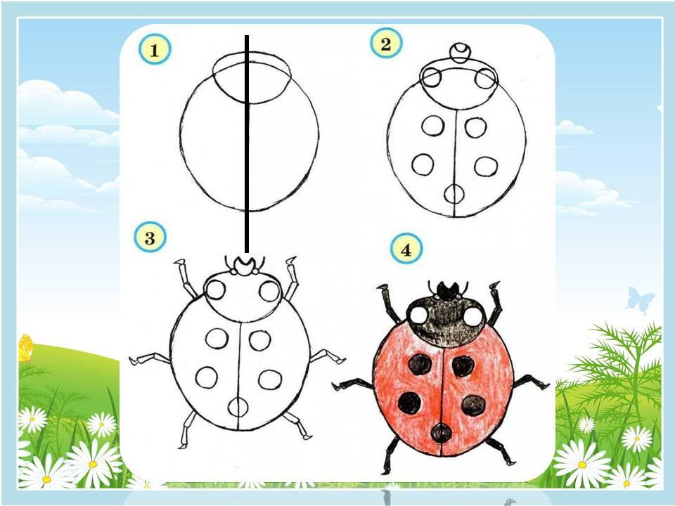
Нарисуйте божью коровку на альбомном листе

Уважаемые родители, выполненный рисунок сфотографируйте и отправьте мне на почту: isakova2071@mail.ru или ВК.
